

**СТАТИСТИКИ ПОСТА**

[Статистики Шляпа Начальника отдела учёта ИЗВ](https://docs.google.com/spreadsheets/d/1HtgAwfQ1AIsXstX0zDb7EmkfGisZmO5HPRITqUcs-Wk/edit#gid=0)

Каждый вторник недели в 11.30 начальник отдела заполняет статистику «СУММА АКТИВОВ С УЧЕТОМ ИЗНОСА» - это ГСД НО9, «СТОИМОСТЬ ОСНОВНЫХ СРЕДСТВ С УЧЕТОМ ИЗНОСА», «СТОИМОСТЬ МАТЕРИАЛЬНЫХ ЦЕННОСТЕЙ НА СКЛАДЕ», «БАЛЛЫ ПО ПРОВЕРОЧНОМУ СПИСКУ ОТДЕЛА». Статистики ведутся на платформе https://platrum.ru/.

**Инструкция по заполнению ГСД "Сумма активов с учетом износа"**

Статистика представляет собой сумму следующих показателей:

1. Имущество компании (ОС)

2. Запасы (на складе Каменец, МЛ и Сумы + ГП Каменец, МЛ,Сумы)

3. Деньги+Остатки неоплаченных заказов

4. Дебиторская задолженность

От этой суммы вычитаем:

5. Кредиторская задолженность

6. Долги по ЗП (произв, сотрудники и др. внутр долги,) если есть

7. Кредиты.

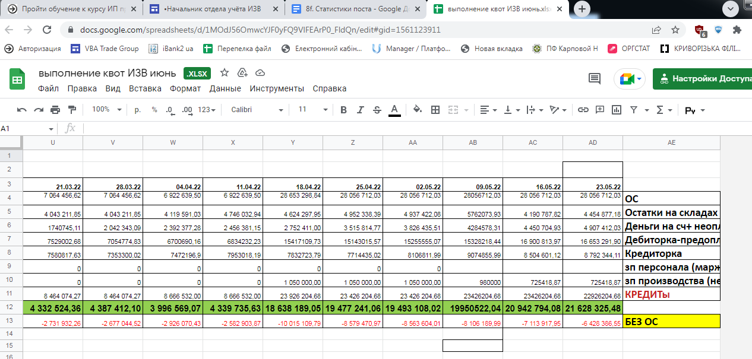

Рис. 0.1 - Пример расчета статистики

**1. Имущество компании**

Открываем 1с Торговля - вкладка Предприятие - Раздел Отчеты - Имущество (остатки) (рис. 1).

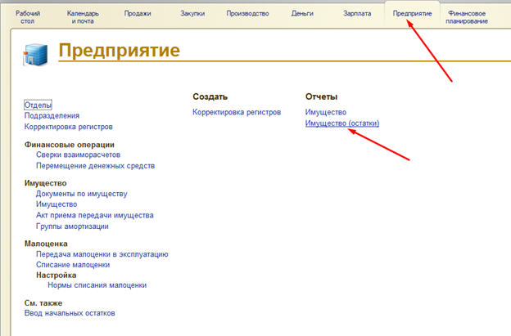

Рис. 1 Раздел Имущество в 1с Торговля

В быстрых настройках задаем дату - конец отчетной недели. Сформировать. Сумма имущества отобразиться в строке "Итого" столбца "Стоимость остаток"(рис. 2).

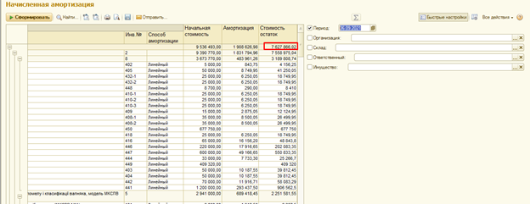

Рис. 2 Сумма имущества компании на заданную дату для ГСД

**2. Запасы**

Открываем 1с Торговля - вкладка Закупки - Раздел Отчеты - Запасы (рис. 3).

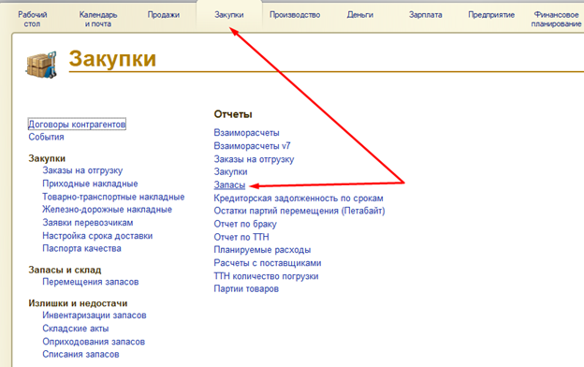

Рис. 3 Раздел Запасы в 1с Торговля

Вид отчета - Запасы движения группировка по складам. В быстрых настройках задаем дату - конец отчетной недели, задаем список складов и станций компании в разделе "Структурная единица". Сформировать. Сумма запасов отобразиться в строке "Итого" столбца "Сумма"(рис. 4).

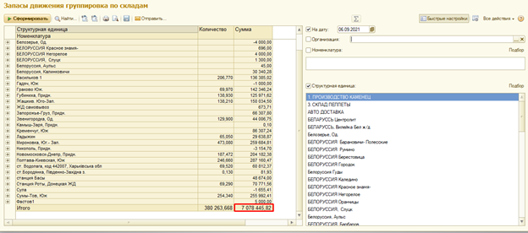

Рис. 4 Сумма запасов компании на заданную дату для ГСД

**3. Деньги**

Открываем 1с Торговля - вкладка Финансовое планирование - Раздел Отчеты - Незакрытые документы Движение денег (рис. 5).

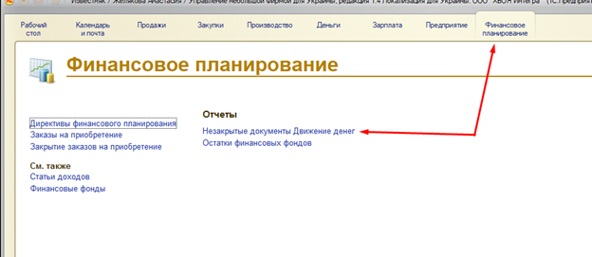

Рис. 5 Раздел Деньги в 1с Торговля

В настройках отчета задаем период - отчетную неделю, выбираем отдел "Известняк". Сформировать (рис. 6).

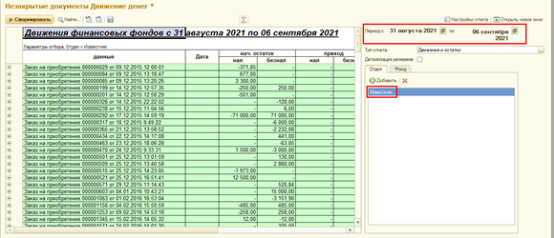

Рис. 6 Настройки отчета "Незакрытые документы Движение денег"

Сумма денег направления = сумма всех финансовых фондов, кроме фонда развития (рис. 7).

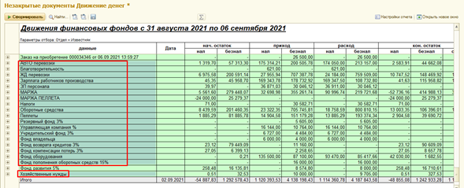

Рис. 7 Финансовые фонды направления

Сумма денег отобразится в колонке Конечный остаток общий (рис. 8).

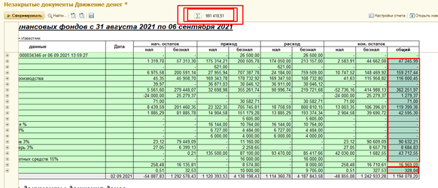

Рис. 8 Сумма денег для ГСД

Остатки неоплаченных заказов отображаются в отчете, в котором отображены Деньги. Неоплаченные заказы располагаются над названиями Финансовых фондов (рис. 9).

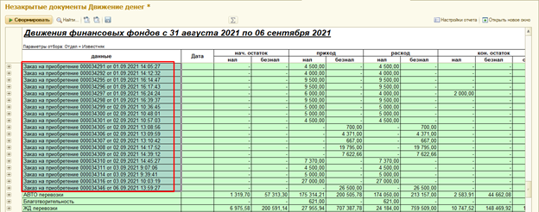

Рис. 9 Неоплаченные заказы в отчете Незакрытые документы Движение денег

Сумма неоплаченных заказов указана в колонке Конечный остаток общий (рис. 10).

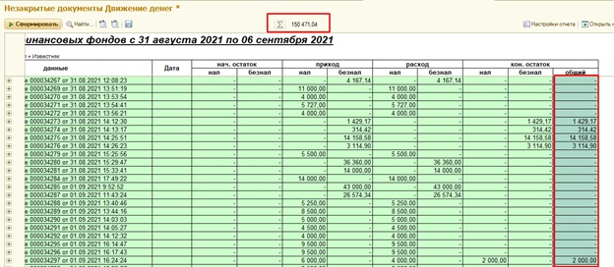

Рис. 10 Сумма остатков неоплаченных заказов для ГСД

**4. Дебиторка**

Открываем вкладку Продажи, в Отчетах выбираем Взаиморасчеты V7

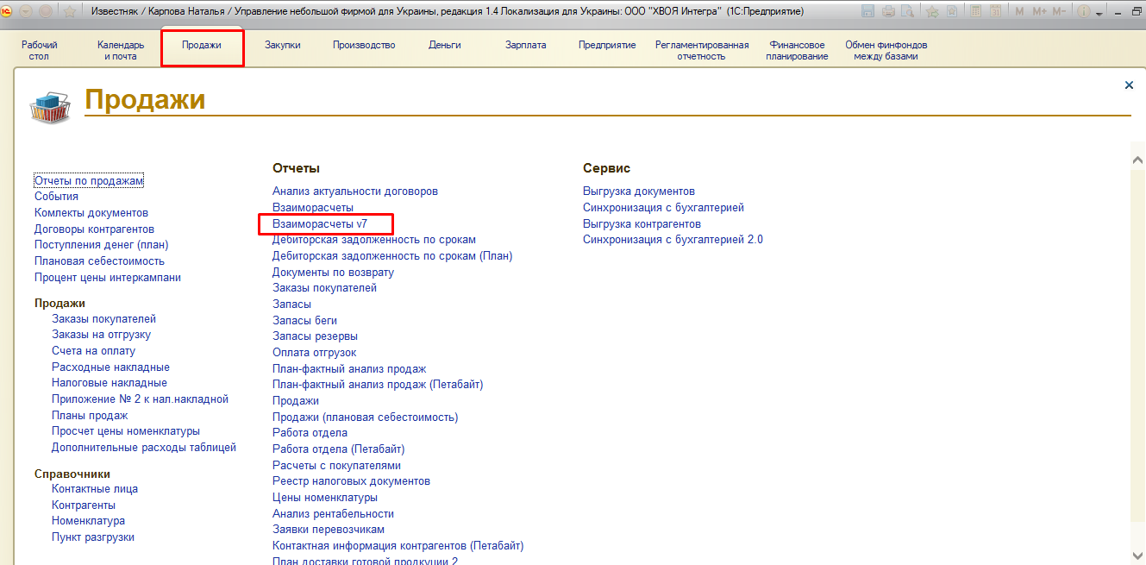

Рис. 10.1 - Отчет Взаиморасчеты V7

В отчете выставляем дату расчета и в отчете необходимо что б ИТ настроил иерархию по контрагентам, тогда он будет представлен не в разрезе контрагентов, а в разрезе папок.

Отчет формируем без выбора Контрагента, организации, ответственного.

Суммируем выделенные на рисунке 10.2 выделенные колонки и получаем сумму Дебиторской задолженности.

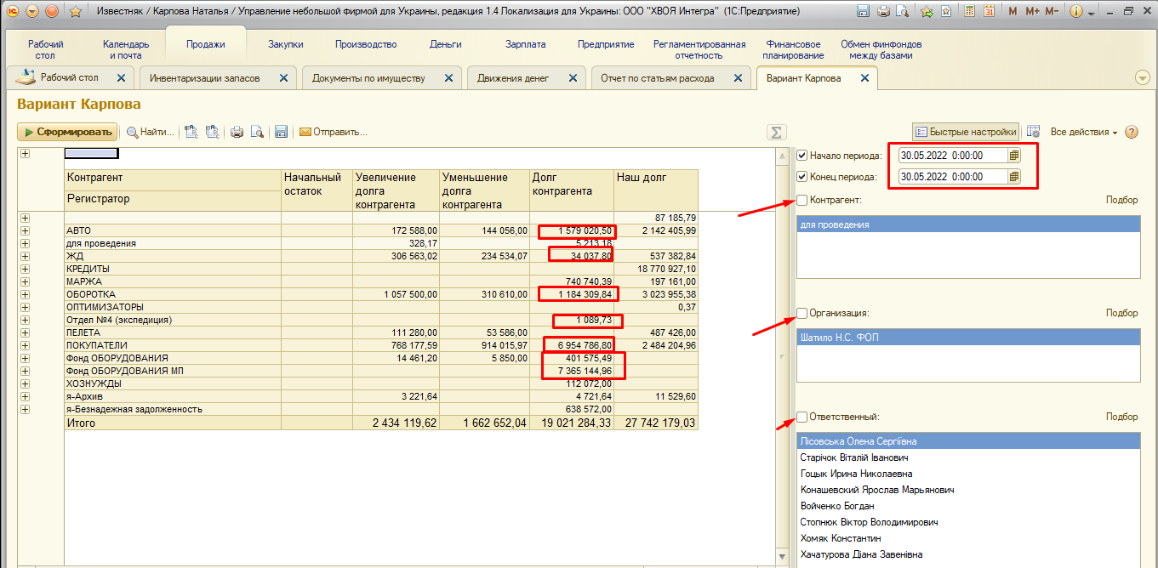

Рис. 10.2 Дебиторская задолженность

**5. Кредиторская задолженность**

Открываем вкладку Продажи, в Отчетах выбираем Взаиморасчеты V7

В отчете выставляем дату расчета и в отчете необходимо что б ИТ настроил иерархию по контрагентам, тогда он будет представлен не в разрезе контрагентов, а в разрезе папок.

Отчет формируем без выбора Контрагента, организации, ответственного.

Суммируем выделенные на рисунке 10.3 выделенные колонки и получаем сумму Кредиторской задолженности.

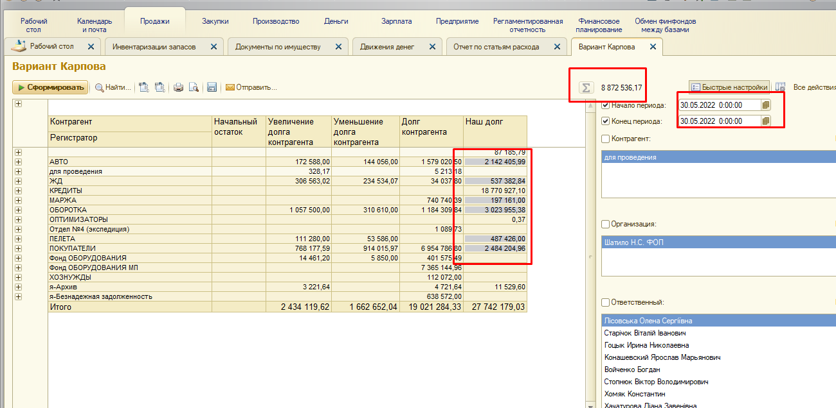

Рис. 10.3 Кредиторская задолженность

**6. Долги по ЗП (произв, сотрудники и др. внутр долги,) если есть**

Уточняем на координации у РО3 и сверяем в отчете по ЗП

Входим во вкладку Зарплата и формируем список офис и производство.

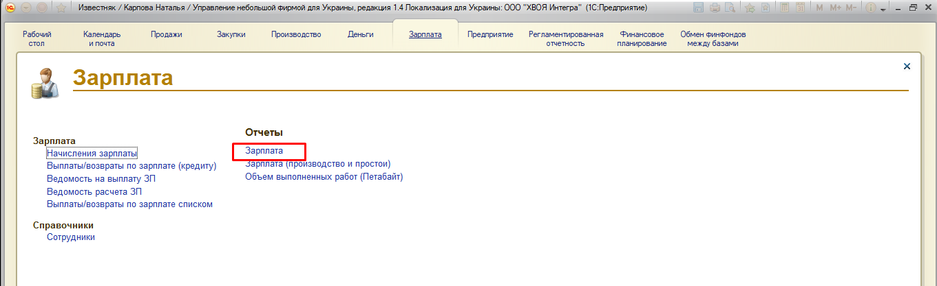

Рис. 10.4 - Контроль задолженности по ЗП

**7. Кредиты.**

Уточняем на координации у РО3 и сверяем в отчете Взаиморасчеты V7, в папке Кредиты как на Рис. 10.5.

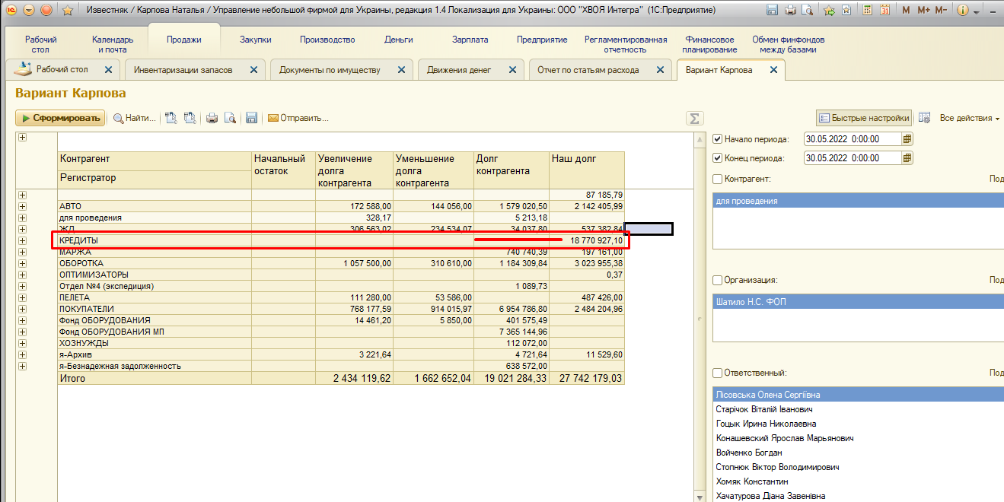

Рис. 10.5 - Сумма долга по кредитам

**Инструкция по заполнению статистики “Стоимость основных средств с учетом износа”**

Открываем 1с Торговля - вкладка Предприятие - Раздел Отчеты - Имущество остатки (рис. 11).

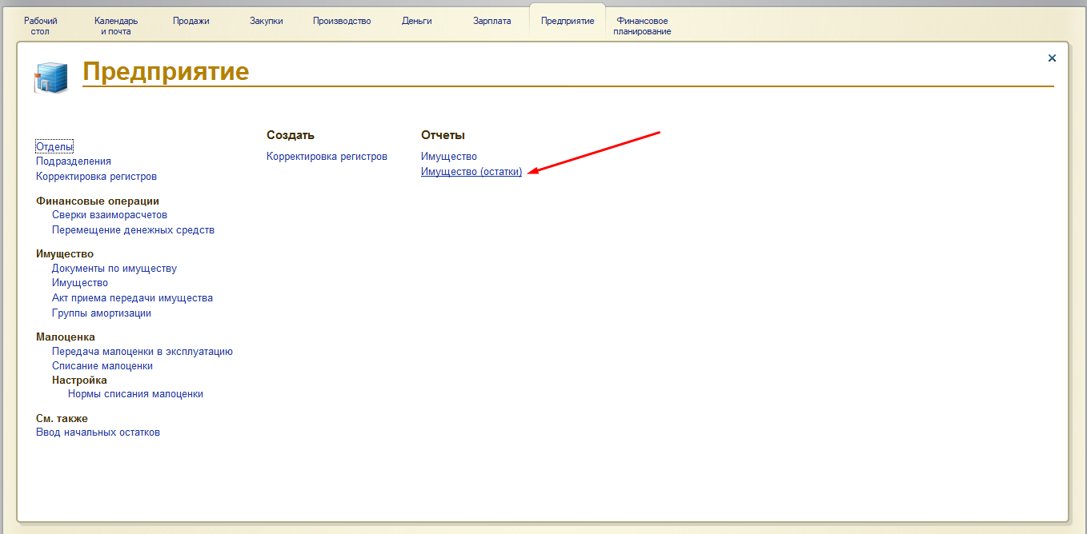

Рис. 11 Отчет “Имущество остатки” в 1с Торговля

Указываем дату - конец отчетной недели - понедельник. Нажимаем - сформировать. Сумма имущества отражена в колонке Стоимость остаток (рис. 12).

Не выбираем организацию и склад. Отчет формируется по всем организациям (сейчас например: две организации Гранд Помол и Минпоток) Сумму общую смотрим по всем складам и по всем организациям.

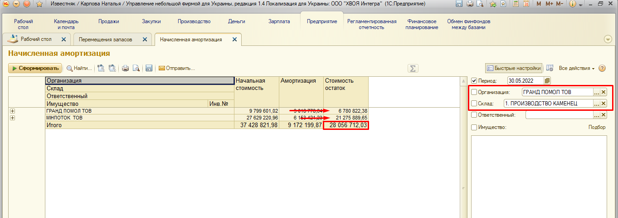

Рис. 12 Сумма для статистики “Стоимость основных средств с учетом износа”

**Инструкция по заполнению статистики “Стоимость материальных ценностей на складе”**

Открываем 1с Торговля - вкладка Закупки - Раздел Отчеты - Запасы (рис. 13).

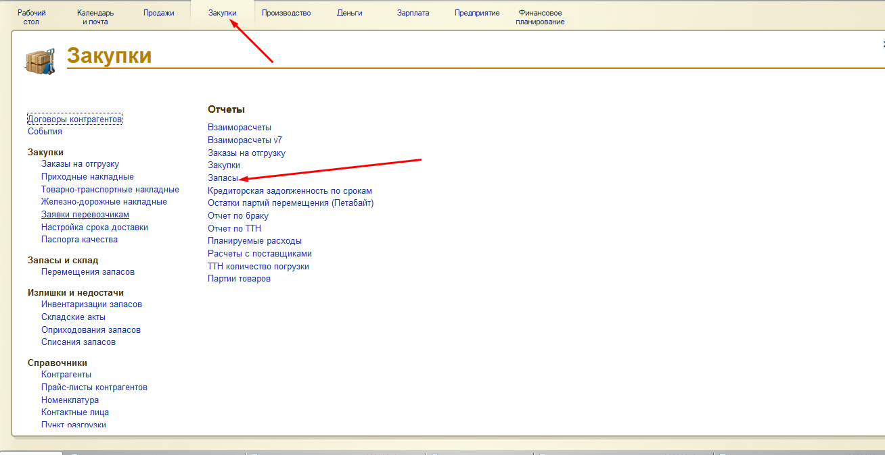

Рис. 13 Отчет “Запасы” в 1с Торговля

Указываем дату - конец отчетной недели - понедельник. Выбираем в разделе “Структурная единица” все склады. Нажимаем - Сформировать. Выделяем все суммы, в которых есть количество. Сумма имущества отражена над датой со знаком “Сумма” (рис. 14).

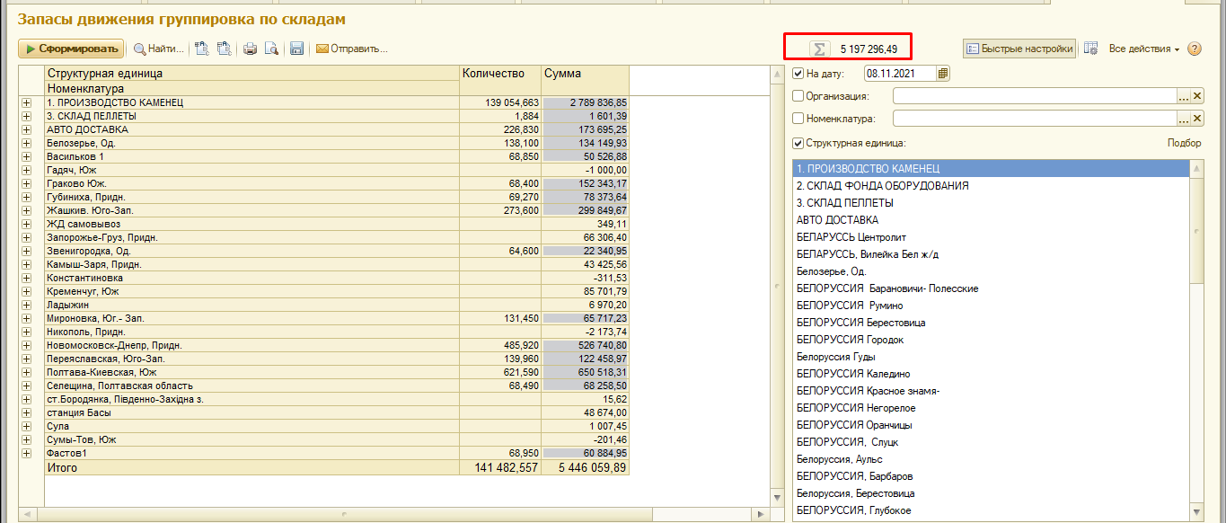

Рис. 13 Сумма для статистики “Стоимость материальных ценностей на складе”

Не выбираем: Склады Фонда оборудования и основной склад.

**Инструкция по заполнению статистики “Баллы по проверочному списку отдела”**

НО9 заполняет таблицу “Баллы по проверочному списку”. Пример на рис. 14. В колонке план необходимо проставить баллы по продуктам, которые сотрудник запланировал произвести за неделю (задачи из Боевого плана). В колонке факт - выполненные задачи.

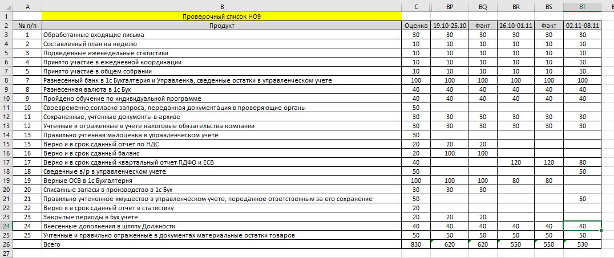

Рис. 14 Пример проверочного списка НО9